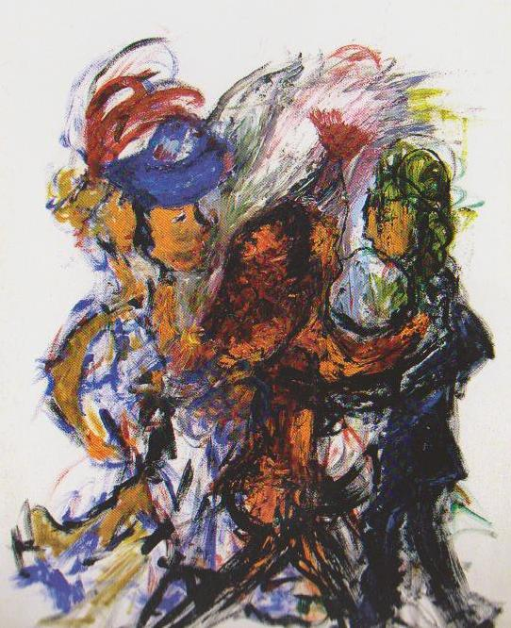

AU RYTHME DU TANGO

La galerie Monteoliveto de Nice organise une exposition de peintures et de sculptures sur le Tango, ce en partenariat avec le consulat d’Italie à Nice. C’est toujours un agréable privilège de pouvoir entrer dans cette battisse de style art déco. C’est une vingtaine d’artistes qui se sont penché sur ce qui fut un culte en Argentine. Les rythmes du tango évoque toujours le Rio de la Plata, Buenos Aires et Montevideo qui se trouve sur l’autre rive de ce fleuve démesuré. Devant les tableaux, on ressent l’envie d’entraîner une cavalière sulfureusement langoureuse et la musique achève de faire naître cette envie. L’exposition est très éclectique. On y retrouve de l’expressionnisme, du cubisme, il y a une dose de Giacometti chez Antonella Lieto. L’exposition est dans un écrin parfait, la salle de spectacle du consulat rappellera aux cinéphiles : « Cinéma Paradisio » et son décor années trente cadre parfaitement avec Carlos Gardel. Une exposition hors normes, différente de ce que l’on est habitué à voir. Les sculptures de Folegatti sont un hommage à la beauté plastique de la femme. Les artistes Italiens perpétuent cet art hérité de la Grèce qui naquit avec deux jumeaux sur les bords du Tibre. Au rythme du Tango est plein de finesse, de légèreté, les toiles et les sculptures sont aériennes et éthérées. Cette danse est un art qui s’exprime à deux, l’homme et la femme sont unis, se touchent et ne se touchent pas, il n’y a pas de paradoxe et ce ballet qui semblera érotique au premier degré, est en fait réglé par des canons et l’effeuillage de la carte du tendre y est scrupuleusement réglementé. La couleur du consulat italien est celle du Tango. Il n’y a qu’un mot pour conclure : Epoustouflant !

T Jan.

